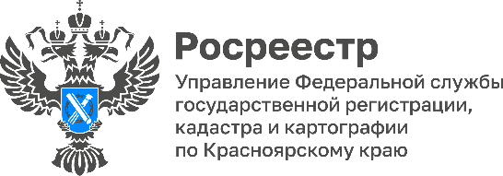

Новый сервис «Регистрация и расчеты» позволяет оформить недвижимость без ипотеки за 1 день!

Управление Росреестра по Красноярскому краю и ПАО «Сбербанк» участвуют в проекте «Регистрация и расчёты» для сделок с жильем без ипотеки.

Новый сервис поможет участникам сделки зарегистрировать своё жилье в Росреестре в течение одного рабочего дня, безопасно провести расчёты друг с другом и при этом сэкономить.

Сервис доступен для физических лиц, при покупке и продаже недвижимости на вторичном рынке за свои средства.

Узнать больше возможно по ссылке:

https://blog.domclick.ru/nedvizhimost/post/sber-zapustil-servis-registraciya-i-raschyoty-dlya-sdelok-s-zhilyom-bez-ipoteki

Материалы подготовлены
Управлением Росреестра по Красноярскому краю
Контакты для СМИ:
тел.: (391)2-226-756
е-mail: pressa@r24.rosreestr.ru
«ВКонтакте» http://vk.com/to24.rosreestr
Telegram https://t.me/Rosreestr_krsk24
Одноклассники https://ok.ru/to24.rosreestr

